مديرية التربية ولاية تيسمسيلت السنة الدراسية 2023/2022
متوسطة الشهيدة محجوب عرايبي فاطمة المستوى: السنة الثانية

الإختبار الثالث في مادة العلوم فيزيائية والتكنولوجيا

التمرين الأول:
يحترق غاز البوتان في وجود غاز الأكسجين فينتج لنا غاز ثنائي أكسيد الكربون والماء.
اذا علمت أن الصيغة الكيميائية لغاز البوتان هي:
- اعط عدد ونوع الذرات المكونة لهذا الجزيء.
- عبر عن هذا التحول بالصيغ الكيميائية مع تحديد الحالة الفيزيائية للمواد الابتدائية والمواد النهائية.

التمرين الثاني:
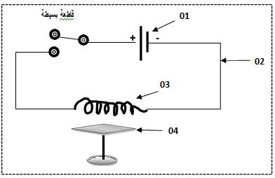
- لاحظ التركيبة الكھــربائية المبينة في الشكل المقابل.

1- سـّم العناصر المرقمـة .
-2 مـا ھي وظيــفة العنصــر 01 ؟
-3 عند غلق القاطعة صف مــاذا يحـدث. فسر
-4 مــاذا تستنتج مــن ھـذه التجـربة ؟

الوضعية الإدماجية:
1 – ﻧـﺄﺧﺬ ﻣﺴﻤﺎر ﻣﻦ اﻟﻔﻮﻻذ وﻧﻘﻮم ﺑﺪﻟﻜﻪ ﻋﻠﻰ ﻗﻀﻴﺐ ﻣﻐﻨﺎﻃﻴﺴﻲ
ﻣﺴﺘﻘﻴﻢ ﺛﻢ ﻧﻘﺮﺑﻪ ﻣﻦ ﻣﺠﻤﻮﻋﺔ
ﻣﻦ اﻟﻤﺴــﺎﻣﻴﺮ

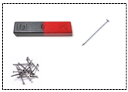
أ-/ ﺻـﻒ ﻣﺎذا ﻳﺤﺪث؟ ﻋﻠﻞ
ب-/ ﺑﻤـﺎذا ﻧﺴﻤﻲ ﻫـﺬﻩ اﻟﻄﺮﻳﻘﺔ ﻣﻦ التمغنط؟
ﺟـ-/ ﻫﻞ ﻣﻐﻨﻄﺔ اﻟﻔﻮﻻذ داﺋﻤﺔ أم ﻣﺆﻗﺘـﺔ ؟ وﻟﻤـﺎذا
د-/ﻛﻴﻒ ﻧﻜﺸﻒ ﻋﻦ أﻗﻄﺎب ﻫﺬا اﻟﻤﺴﻤﺎر اﻟﻔﻮﻻذي اﻟﻤﻤﻐﻨﻂ ؟

-2 ننثر ﺑﺮادة اﻟﺤﺪﻳـﺪ ﻓﻮق ورقة ﻣﻮﺿﻮعة ﻋﻠﻰ اﻟﻤﻐﻨـﺎﻃﻴﺲ.

أ-/ ﻋـﻠﻰ ﻣـﺎذا ﻧﺤﺼﻞ ؟ وﺑﻤــﺎذا ﻧﺴﻤﻲ ﻫﺬﻩ اﻟﻈﺎﻫﺮة ؟.

بالتوفيق
تصحيح الإختبار الثالث في مادة العلوم فيزيائية والتكنولوجيا

